Приложение 1.

Инструкция для территориального методиста
по внесению данных мониторинга курсовой подготовки
с использованием Единого Банка Дополнительных Профессиональных Программ

1. Подведение итогов курсовой подготовки
Подведение итогов курсовой подготовки производится с использованием сервиса, открывающегося по адресу: Кабинет-Курсы-Итоги обучения, за год.
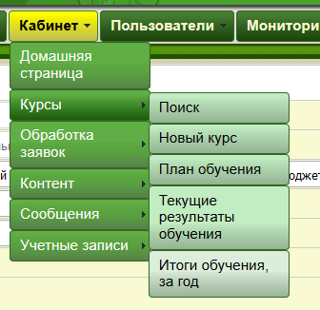

Сервис позволяет как просмотреть итоги обучения по указанным параметрам по данным Банка, так и откорректировать эти данные на основании информации, которой обладает Методист.

ВНИМАНИЕ!!! В ходе мониторинга, задачей методиста является КОРРЕКТИРОВКА данных, полученных Банком.

Для работы на данном этапе Методист должен выполнить следующие действия.

- Последовательно выбрать все возможные значения полей Финансовый статус, Тип организации, Статус пользователя
- Выбрав соответствующие значения полей, щёлкаем Применить. Появляется таблица, во многом аналогичная описанной в Части 1:

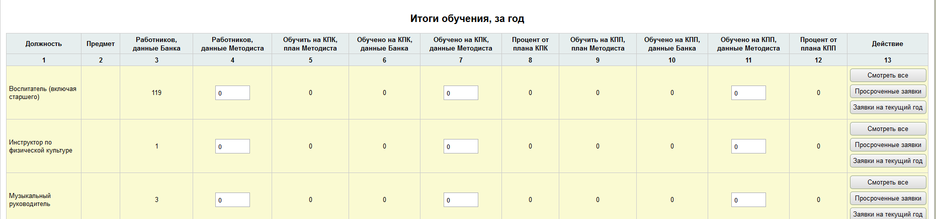

ВНИМАНИЕ!!! Задачей Методиста является введение фактических значений (корректировка данных Банка) по следующим полям (столбцам): 4 (Работников), 7 (обучено на КПК) и 11 (Обучено на КПП).

- Используя собственные данные, вести значения во все ячейки столбцов 4, 7 и 11.

ВНИМАНИЕ!!! Для курсов КПП указывается количество педагогов в соответствии с должностью на момент обучения.
- Значения остальных столбцов:
- Столбцы 5 и 9 Обучить на КПК, план Методиста и Обучить на КПП, план Методиста: выводит плановое значение, введённое Методистов в разделе План обучения (см. часть 1, столбцы 7 и 8);
- Столбцы 6 и 10 Обучено на КПК, данные Банка и Обучено на КПП, данные Банка отображают соответствующие значения по данным Банка
- Столбцы 8 и 12, Процент от плана КПК и КПП и демонстрируют исполнение планов на обучение, и рассчитываются на основании данных, введённых Методистом в столбцах 7 и 11.
- При нажатии на кнопку Рассчитать рассчитываются значения в колонках 8 и 12. При нажатии на Экспорт в Word, Экспорт в Эксель производится соответствующая выгрузка.
- При нажатии на Сохранить откорректированные итоги обучения сохраняются, и далее, при загрузке его в соответствии с пунктами 1-2, открывается для корректировки, с последующей возможностью сохранения.
- Составленные итоги обучения доступны Администраторам, и лицам, курирующим курсовую подготовку в Крае.

ВНИМАНИЕ!!! Для составления полного отчёта за год, необходимо подготовить отдельные отчёты для курсов всех финансовых статусов, слушателей всех типов организаций, всех статусов.

ВНИМАНИЕ!!! Итоги обучения за год, выгруженные в Эксель, необходимо приложить при отправке данных в Институт развития образования Пермского края.

2. Планирование курсовой подготовки.

ВНИМАНИЕ!!! Задачей мониторинга является формирование плана курсовой подготовки на 2017 год.

Планирование курсовой подготовки доступно с использованием сервиса, открывающегося по адресу: Кабинет-Курсы-План обучения:

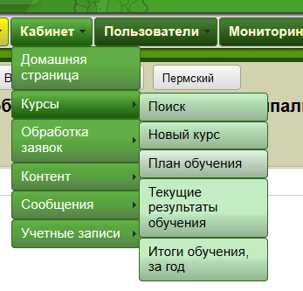
Составление плана на год включает в себя следующие шаги.

- Открыть соответствующий сервис. В мониторинге затребовано планирование только по курсам, финансируемым из Краевого бюджета, по выделенным квотам.
- В поле Тип организации выбрать тип организации, для сотрудников которой составляется план обучения.
- В поле Статус пользователя выбрать соответствующий статус, для которого составляется план.
- В поле План на год выбрать год, на который составляется план. Необходимо выбрать следующий (2017) год.

ВНИМАНИЕ!!! Для составления полного плана на текущий год, необходимо составить отдельные планы для слушателей всех возможных типов организаций, всех статусов.

- Щелкаем на Применить. Загружается форма для занесения данных.

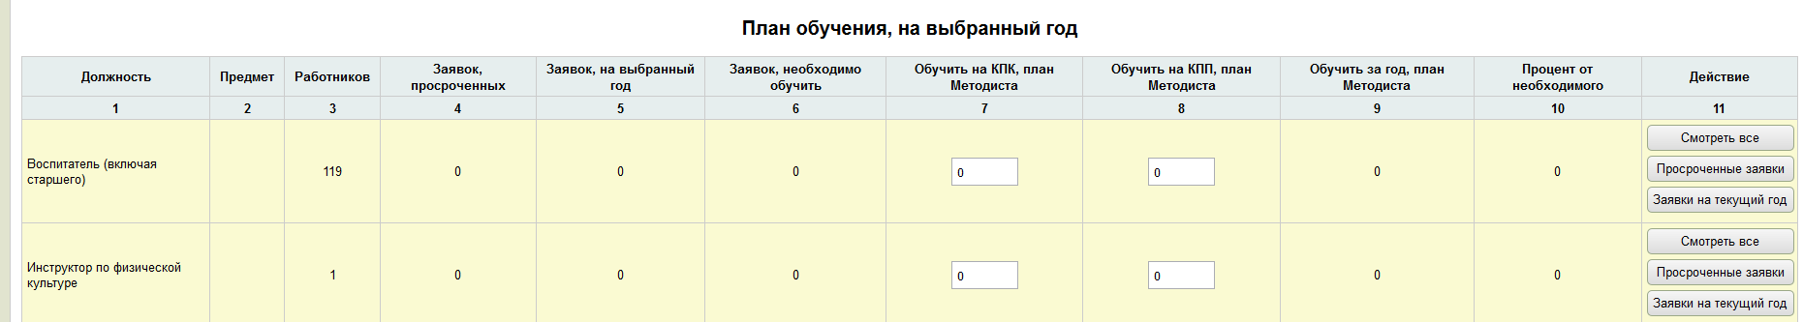

- В данной таблице:
- столбец Работников: показывает, сколько учётных записей педагогов данной территории зарегистрировано в Банке по соответствующей должности и преподаваемому предмету;
- столбец Заявок, просроченных: показывает, для скольких учётных записей, по данным Банка, нарушено требование прохождения курсовой подготовки один раз в три года;
- столбец Заявок, на выбранный год: показывает, сколько заявок должны пройти обучение на выбранный год, чтоб не попасть в разряд просроченных;
- столбец Заявок, необходимо обучить: показывает сумму просроченных и плановых заявок.
- Ячейки столбцов Обучить на КПК и Обучить на КПП являются редактируемыми. В каждое поле Методист вносит количество педагогов, которые в выбранном (2017!) году, по данной должности планируется на прохождение обучения на курсах повышения квалификации (КПК) и курсах переподготовки (КПП).

ВНИМАНИЕ!!! Для курсов КПП указывается количество педагогов в соответствии с должностью на момент обучения.

- В столбце Обучить за год, план Методиста отображается сумма столбцов 7 и 8.
- В столбце Процент от необходимого отображается процент от необходимого количества заявок, которые необходимо обучить согласно плановым показателям.
- Кнопки Смотреть все, Просроченные заявки, Заявки на текущий год позволяют просмотреть Методисту учётные записи соответствующих педагогов, для ознакомления, и корректировки планов обучения.
- В каждой учётной записи педагога своей территории Методист имеет возможность откорректировать дату следующих плановых бюджетных курсов:

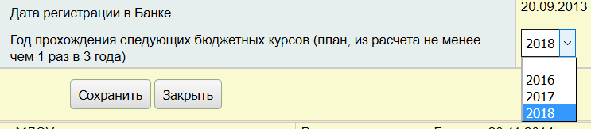

- При нажатии на кнопку Рассчитать рассчитываются значения в колонках 9 и 10. При нажатии на Экспорт в Word, Экспорт в Эксель производится соответствующая выгрузка.
- При нажатии на Сохранить текущий план сохраняется, и далее, при загрузке его в соответствии с пунктами 1-5, открывается ли корректировки, с последующей возможностью сохранения.
- Составленные планы доступны Администраторам, и лицам, курирующим курсовую подготовку в Крае.

ВНИМАНИЕ!!! Планы, выгруженные в Эксель, необходимо приложить при отправке данных в Институт развития образования Пермского края.

ВНИМАНИЕ!!! На основании введённых данных, МОиН Пермского края составляет квоты на обучение для территорий. При получении официальных квот, планы на обучение необходимо откорректировать, введя полученные квоты в ячейки таблицы 7 и 8 (пункт 7).

